**19. 05.2020**

**Religia kl. 7a**

**Dzień dobry, niech będzie pochwalony Jezus Chrystus!**

1. **Rozpoczynając pracę uczyńmy znak krzyża i pomódlmy się słowami:**

**Anioł Pański zwiastował Pannie Maryi. I poczęła z Ducha Świętego.** *Zdrowaś Maryjo, łaski pełna, Pan z Tobą…*

**Oto ja służebnica Pańska. Niech mi się stanie według słowa Twego.** *Zdrowaś Maryjo, łaski pełna, Pan z Tobą …*

**A Słowo ciałem się stało. I zamieszkało między nami.** *Zdrowaś Maryjo, łaski pełna, Pan z Tobą …*  
 Módl się za nami, Święta Boża Rodzicielko. Abyśmy się stali godnymi obietnic Chrystusowych

**Zapiszcie temat: Dlaczego uczciwość się opłaca?**



**Uczciwość to inaczej …? Np. prawdomówność, szczerość, dotrzymywanie słowa, wierność**

**zobowiązaniom, nie przywłaszczanie sobie cudzej własności, sprawiedliwość, życie według**

**przykazań.**

**Pan Bóg, będąc źródłem wszelkiej uczciwości i prawości promuje tę postawę w naszych**

**sercach. W Biblii czytamy m. in. na ten temat: „Bóg nie spuszcza oka z uczciwych, umieszcza**

**ich z królami na tronach, osadza ich na zawsze – są wielcy”.**

**Ale również przestrzega, że ludzie przestaną spodziewać się nagrody za prawość… .**

**To co zasiejesz (np. uczciwość albo nieuczciwość) to też zbierzesz w przyszłości! Pamiętacie**

**historię Jakuba, który oszukał swego ślepego ojca podając się za Ezawa – starszego brata.**

**Później sam doświadczył nieuczciwości ze strony teścia, który podaruje mu nocą inna córkę**

**za żonę. Kiedy będziesz uczciwy zyskasz powodzenie, spokój sumienia i błogosławieństwo Boże.**

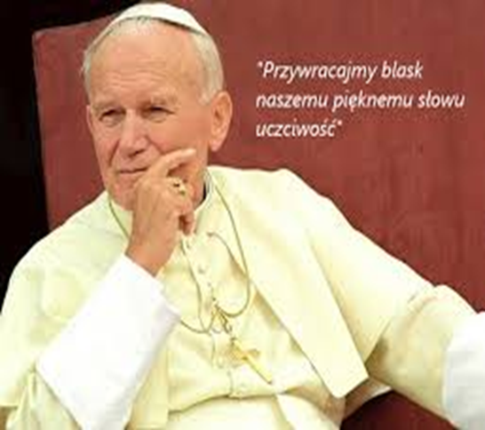

**Nasze zmaganie się z uczciwością zaczynamy w szkole:** 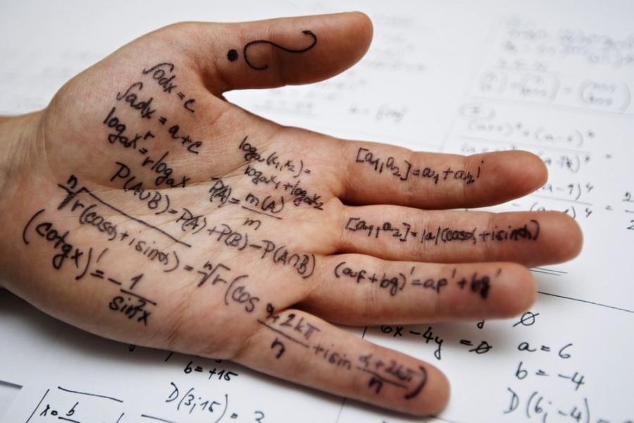

**Zapisz argumenty (szczerze - praca nie będzie oceniana):**

**Ściąganie w szkole**

|  |  |
| --- | --- |
| **warto** | **nie warto** |
| **- …**  **- …**  **- …**  **- …** | **- …**  **- …**  **- …**  **- …** |

**Przypominam o ostatniej pracy:**

**18 maja – przypada okrągła rocznica urodzin Jana Pawła II, dlatego przygotuj (do 22 maja) jedno z proponowanych zadań:**

1. **Praca plastyczna – Laurka dla świętego Jana Pawła z okazji setnej rocznicy urodzin.**
2. **Ułóż wiersz poświęcony Karolowi Wojtyle.**
3. **Opisz świadectwa uzdrowienia osób za wstawiennictwem Ojca Świętego.**
4. **Przedstaw cytaty i główne myśli nauczania Jana Pawła II.**

**Dziękuję za nadesłane prace.**

**Pozdrawiam serdecznie**

**z Panem Bogiem**

**Dariusz Gejda**